检 测 报 告

试验名称：表观密度

主检： |  | 日期： | 2022年10月25日
审核： |  | 日期： | 年月日
批准： |  | 日期： | 年月日

北京光华荣昌汽车部件有限公司实验室

声 明

- 报告无实验室“检测专用章”无效。
- 报告无主检、审核、批准人签字无效。
- 报告涂改无效。
⑷ 复制报告未重新加盖“检测专用章”无效。
⑸ 对检测报告若有异议，请收到报告后15个工作日内通知实验室。
⑹ 送样检测仅对样品负责。
⑺ 电子版报告无安全密码无效

试验单位：北京光华荣昌汽车部件有限公司实验室
地 址：北京市昌平区流村镇工业园区
电 话： (010) 60793358-5711 邮 编：102200
样品名称 | 坐垫装配总成 | 车 型 | H6
样品件号 | SHT0011338(失效件/量产件) | 样品数量 | 2件
委托单位 | 座椅开发部 | 生产单位 | /
送 样 者 | 林东伟  电话：15774394381 | 送样日期 | 2024年6月21日
试验地点 | 北京光华荣昌汽车部件有限公司实验室 | 试验日期 | 2024年6月27日
试验项目 | 表观密度
试验标准 | DIN EN ISO 845
试验状态 | 量产品
试验结论 | 对2024年6月21日座椅开发部送检的H6坐垫装配总成按照 DIN EN ISO 845进行表观密度检测，经检测不符合标准要求。
备 注 | /

一、试验条件
试验时间： | 2024年6月27日—2024年6月27日
试验地点： | 北京光华荣昌汽车部件有限公司实验室
试验人员： | 李亚平
环境温/湿度： | 温度：23℃；湿度：52%
二、试验仪器设备
序号 | 设备名称 | 设备编号 | 规格型号 | 厂家 | 精度 | 有效期
1 | 电子计数秤 | Q-025 | BCS-3-SX | 佰伦斯电子科技有限公司 | 0.1g | 2024年11月12日
2 | 数显卡尺 | L-145 | 0-300mm | LINKS | 0.01mm | 2024年11月12日
三、试验方法及评价标准
1、试验方法
将全部去除表皮的样件在温度23±2℃和相对湿度50±10%环境调节16h,并在温度23±2℃和相对湿度50±10%环境下对每个尺寸测量三个位置，分别计算每个尺寸平均值，并计算试样体积。
称量试样，精度到0.5%，单位为克（g）。
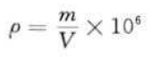
2、评价标准
50-59.9 kg/m³
四、标准偏离
1、标准偏离
无
五、试验结果
1、试验结果
样品名称及编号 |  |  | 坐垫装配总成 103-001-202406 |  |  |  |  |  |  | 备注
序号 | 位置 | 尺寸(mm) |  |  |  | 平均值(mm) | 体积（mm³） | 重量  （g） | 密度  （kg/m³） | 备注
NO.1 | 长 | 101.50 |  | 101.23 | 100.97 | 101.23 | 126906.5678 | 10.3 | 81.2 | 失效件
NO.1 | 宽 | 50.17 |  | 50.73 | 50.40 | 50.43
NO.1 | 高 | 24.18 |  | 25.12 | 25.27 | 24.85
NO.2 | 长 | 100.36 |  | 100.99 | 101.42 | 100.92 | 124979.4191 | 9.8 | 78.4 | 失效件
NO.2 | 宽 | 49.99 |  | 49.40 | 50.01 | 49.80
NO.2 | 高 | 25.11 |  | 24.95 | 24.54 | 24.86
NO.3 | 长 | 101.34 |  | 101.39 | 101.33 | 101.35 | 126306.3337 | 9.9 | 78.4 | 失效件
NO.3 | 宽 | 49.44 |  | 49.34 | 49.01 | 49.26
NO.3 | 高 | 25.40 |  | 25.67 | 24.82 | 25.29
平均值（kg/m³） |  |  |  |  |  |  |  |  | 79.3 | 失效件
样品名称及编号 |  |  | 坐垫装配总成 103-002-202406 |  |  |  |  |  |  | 备注
序号 | 位置 | 尺寸(mm) |  |  |  | 平均值(mm) | 体积（mm³） | 重量（g） | 密度  （kg/m³） | 备注
NO.1 | 长 | 101.64 |  | 101.87 | 101.91 | 101.80 | 142213.2372 | 8.4 | 59.1 | 量产件
NO.1 | 宽 | 52.31 |  | 52.45 | 52.43 | 52.39
NO.1 | 高 | 26.57 |  | 26.83 | 26.58 | 26.66
NO.2 | 长 | 100.64 |  | 100.73 | 100.88 | 100.75 | 139224.5063 | 8.3 | 59.6 | 量产件
NO.2 | 宽 | 52.61 |  | 52.54 | 52.16 | 52.43
NO.2 | 高 | 26.11 |  | 26.25 | 26.70 | 26.35
NO.3 | 长 | 100.34 |  | 100.95 | 101.37 | 100.88 | 134733.6866 | 8.1 | 60.1 | 量产件
NO.3 | 宽 | 51.33 |  | 51.60 | 52.30 | 51.74
NO.3 | 高 | 26.13 |  | 25.55 | 25.75 | 25.81
NO.4 | 长 | 99.86 |  | 100.16 | 100.07 | 10.03 | 137815.0988 | 8.1 | 58.8 | 量产件
NO.4 | 宽 | 52.08 |  | 52.53 | 52.78 | 52.76
NO.4 | 高 | 26.08 |  | 25.74 | 26.51 | 26.11
NO.5 | 长 | 100.64 |  | 100.56 | 99.55 | 100.25 | 136414.8355 | 8.3 | 60.8 | 量产件
NO.5 | 宽 | 51.71 |  | 51.74 | 52.44 | 51.96
NO.5 | 高 | 26.11 |  | 26.48 | 25.97 | 26.18
平均值（kg/m³） |  |  |  |  |  |  | 59.7 |  |  | 量产件

六、试验照片
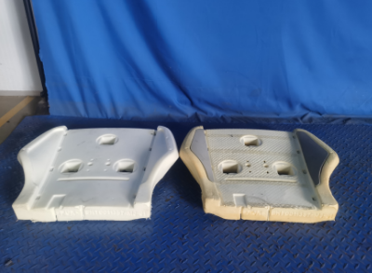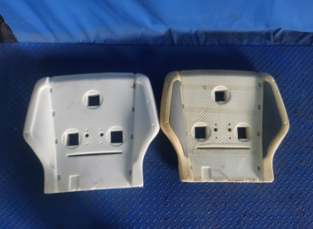
试验前
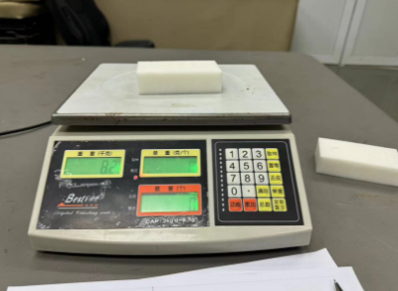
试验中
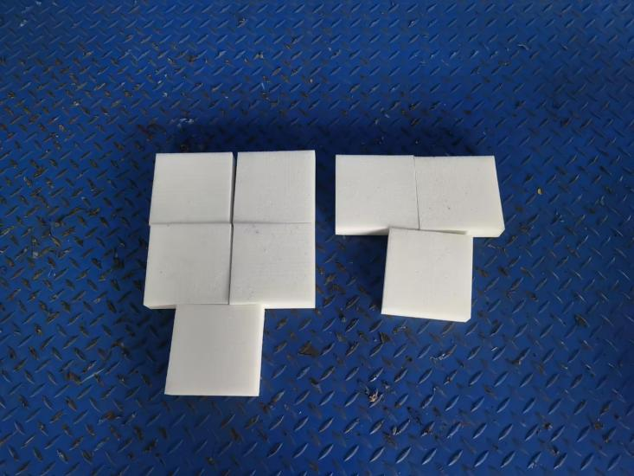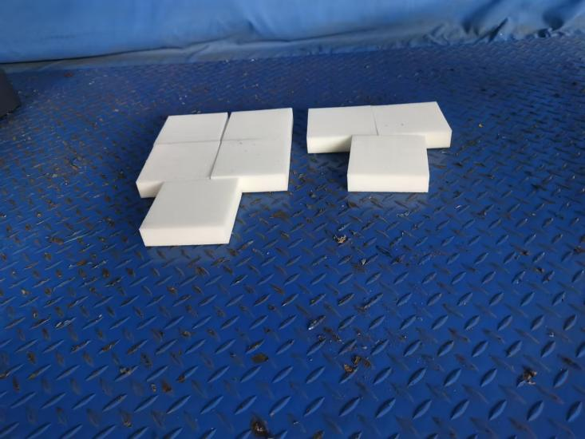
试验后
**报告结束**

